# 编码格式

统一utf-8：出现问题用notepad++更改该文件编码

# 交流规范

对于有交互的编码，应提供给对方输入数据，并提出输出数据要求

如：我做的添加计划模块将以intent作为载体，传给你int类型的hour小时和minute分钟。

# 代码注释

短的放后面

长的就算了

例如：48行长

50,51短，放后面

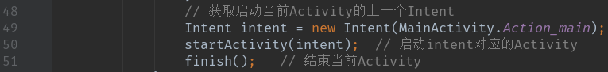

# 格式

调成4空格代替tab